

第四章电磁感应测试
时间：60分钟 满分：100分
第Ⅰ卷(选择题，共40分)
一、选择题(本题共8小题，每小题5分，共40分，每小题的四个选项中，有的小题只有一个选项符合题目要求，有的小题有多个选项符合题目要求．把正确的选项前的符号填在括号内)
1．如图所示，当穿过闭合回路的磁通量均匀增加时，内外两金属环中感应电流的方向为( )
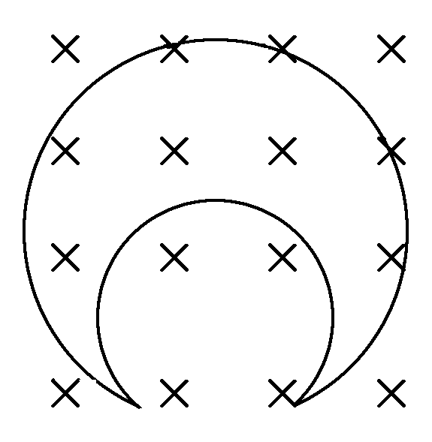
A．内环逆时针，外环顺时针
B．内环顺时针，外环逆时针
C．内环逆时针，外环逆时针
D．内环顺时针，外环顺时针
解析 由楞次定律可知，当通过闭合电路的磁通量增加时，闭合回路中产生感应电流，电流方向内环沿顺时针，外环沿逆时针，故B选项正确．
答案 B
2．一个圆形闭合线圈固定在垂直纸面的匀强磁场中，线圈平面与磁场方向垂直，如图①甲所示．设垂直于纸面向里的磁感应强度方向为正，垂直于纸面向外的磁感应强度方向为负．线圈中顺时针方向的感应电流为正，逆时针方向的感应电流为负．已知圆形线圈中感应电流i随时间变化的图象如图①乙所示，则线圈所在处的磁场的磁感应强度随时间变化的图象可能是图②中的( )
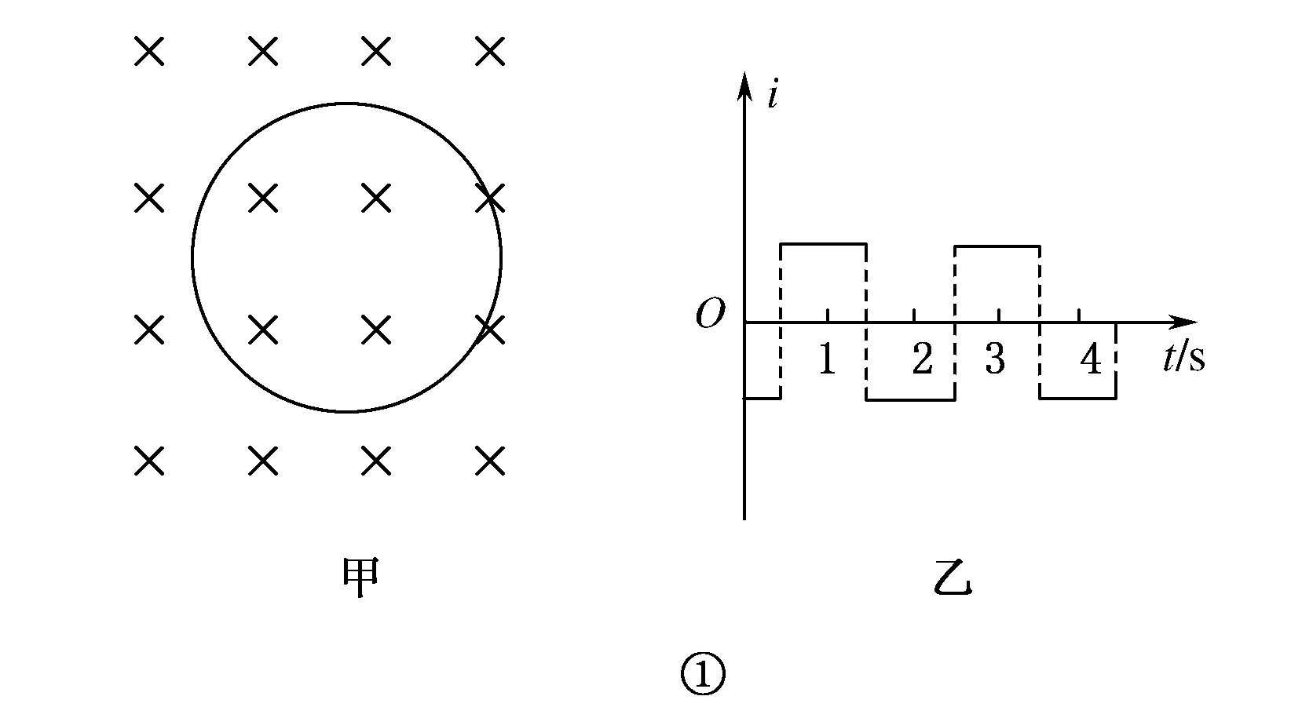
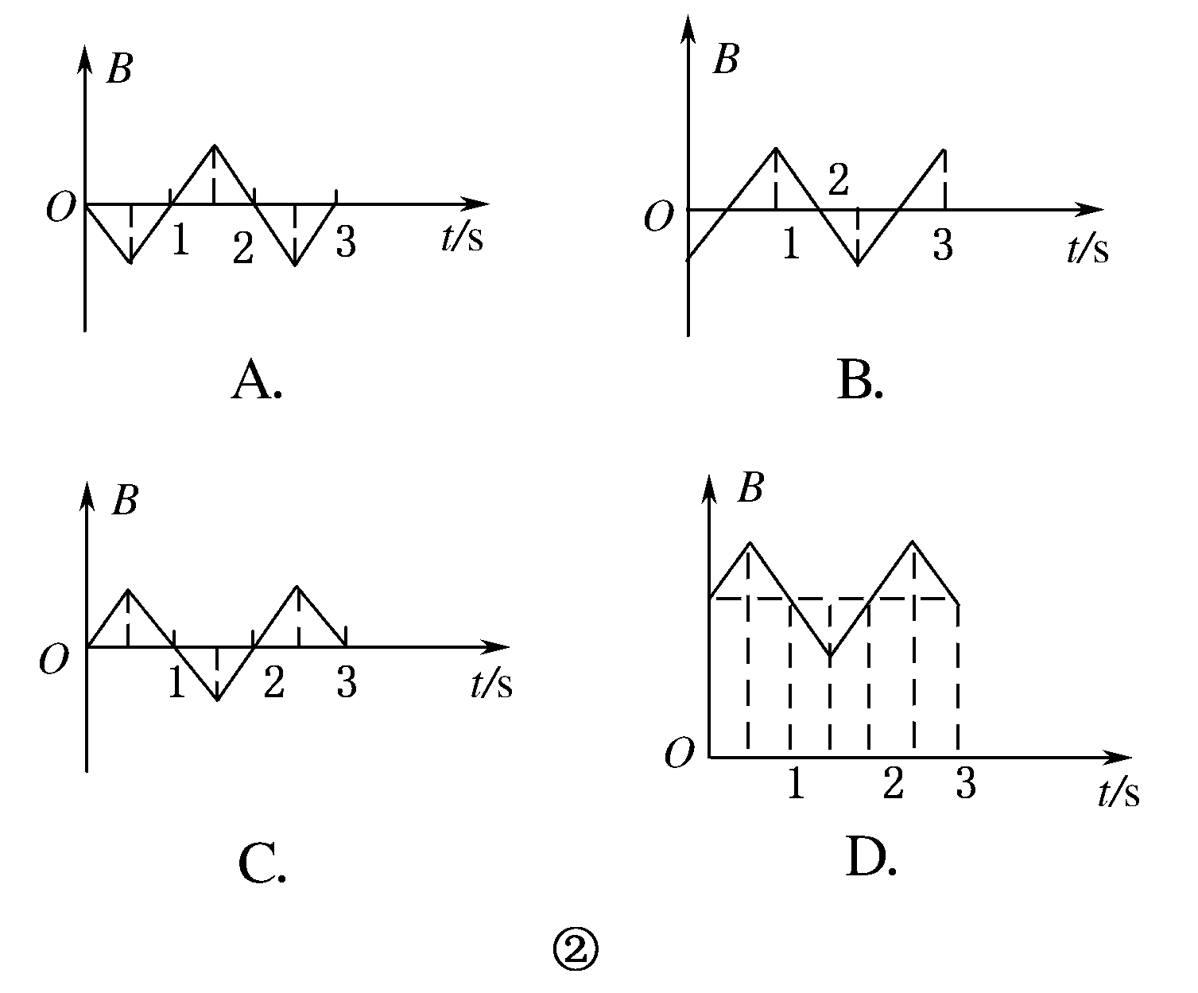
解析 根据题图①和题图②，我们只研究最初的一个周期，即2 s内的情况，由图①②所表示的圆线圈中感应电流的方向、大小，运用楞次定律，判断出感应电流的磁场方向、大小；再根据楞次定律，判断引起电磁感应现象发生的磁场应该如何变化．从而找出正确答案为C、D选项．
答案 CD
3．如图所示，电阻不计的平行金属导轨固定在一绝缘斜面上，两相同的金属导体棒a、b垂直于导轨静止放置，且与导轨接触良好，匀强磁场垂直穿过导轨平面．现有一平行于导轨的恒力F作用在a的中点，使其向上运动．若b始终保持静止，则它所受摩擦力可能( )
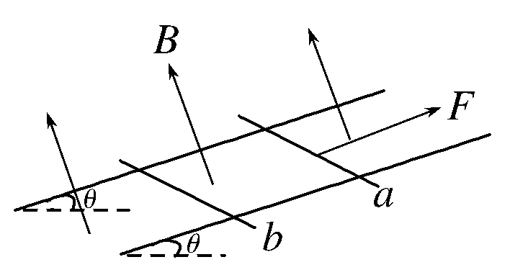
A．变为0 B．先减小后不变
C．等于F D．先增大再减小
解析 对b，由平衡条件可得，未施加恒力F时，有mgsinθ＝Ff_{b}，当施加恒力F后，因b受到安培力沿斜面向上，故有：F_{安}＋Ff_{b}＝mgsinθ.对a棒来说，在恒力F作用下，先做加速最后做匀速运动，对b来说受到安培力先增大，然后不变，b受摩擦力先减小后不变，故B选项正确．若F_{安}＝mgsinθ，则Ff_{b}＝0，故A选项正确．若Ff_{b}＝F，则对a、b棒组成的系统，所受的合力将沿斜面向下，与题中两棒的运动状态不符，故C选项错误．
答案 AB
4．如图所示，用铝制成⊃型框，将一质量为m的带电小球用绝缘细线悬挂在框的上方，使整体在匀强磁场中沿垂直于磁场的方向向左以速度v匀速运动，悬挂拉力为F，则( )
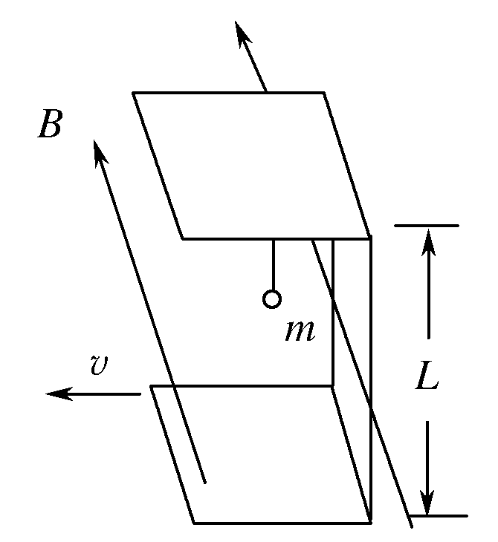
A．F＝mg B．F>mg
C．F<mg D．无法判断
解析 当框运动时切割磁感线，感应电动势E＝BLv，则上下金属板电势差为E，带电小球受到绳的拉力F，重力mg，电场力和洛伦兹力，电场力F_{电}＝q＝＝qvB，f_{洛}＝qvB，所以洛伦兹力和电场力大小相等方向相反，故A选项正确．
答案 A
5．如图所示，a和c分别是线圈的两个端点，b是线圈的中心抽头，a和b分别与平行导轨连接．当金属杆MN贴着导轨向左加速切割垂直于纸面向里的磁场时，设a、b、c三点的电势各为φ_{a}、φ_{b}、φ_{c}，则( )
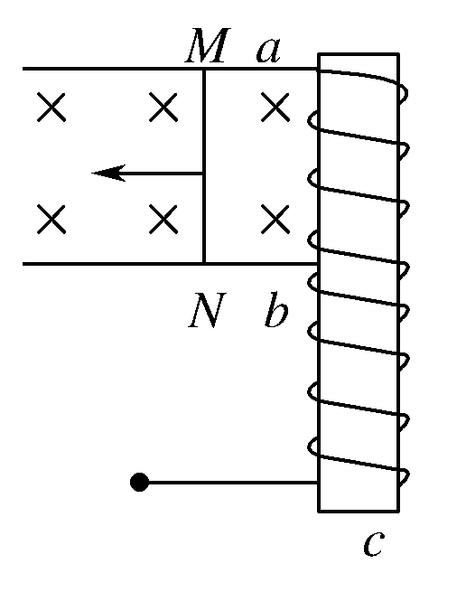
A．φ_{a}>φ_{b}，φ_{c}<φ_{b} B．φ_{c}>φ_{b}，φ_{a}>φ_{b}
C．φ_{a}<φ_{b}，φ_{c}<φ_{b} D．φ_{a}<φ_{b}，φ_{c}>φ_{b}
解析 由右手定则可知φ_{b}>φ_{a}，当MN加速运动时，在线圈ab中产生增强的感应电流，增强的磁场，在bc线圈产生感应电动势，φ_{c}>φ_{b}，故D选项正确．
答案 D
6.
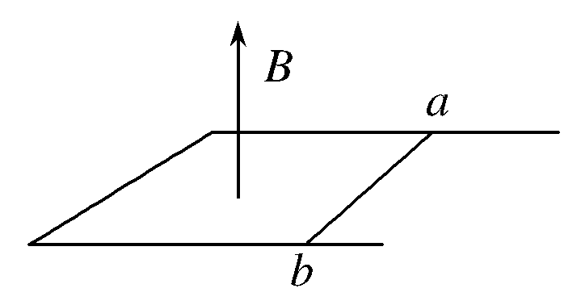
如图所示，金属杆ab静放在水平固定的“U”形金属框上，整个装置处于竖直向上的磁场中．当磁感应强度均匀增大时，杆ab总保持静止，则( )
A．杆中感应电流方向是从b到a
B．杆中感应电流大小保持不变
C．金属杆所受安培力逐渐增大
D．金属杆受三个力作用而保持平衡
解析 由楞次定律可知，当磁场均匀增大时，闭合电路中产生的感应电流由a→b，故选项A错误；由法拉第电磁感应定律可知，由于磁场均匀变化，产生的感应电动势E＝为恒值，则杆中感应电流为恒值，选项B正确；由F＝BIl可知，磁场逐渐增强，安培力逐渐增大，选项C正确；金属杆受到重力，支持力，安培力，水平向右的静摩擦力，故选项D错误．
答案 BC
7.
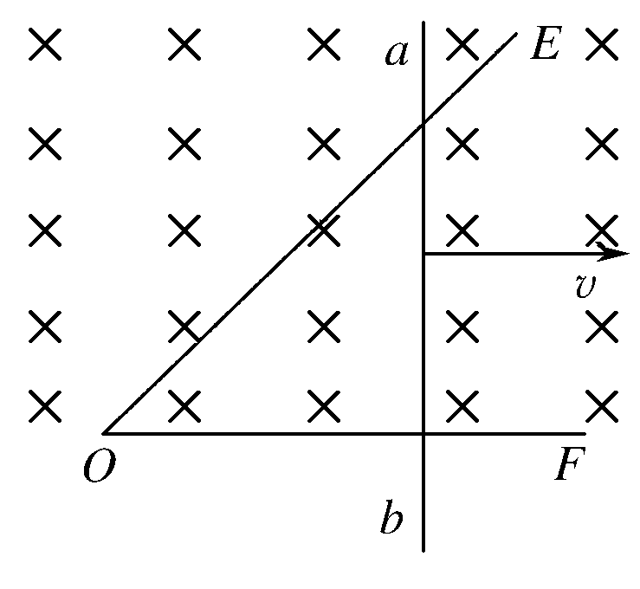
如图所示，三角形金属导轨EOF上放有一根金属杆ab，在外力作用下，保持ab与OF垂直，以速度v匀速向右移动，设导轨和金属杆都是用粗细相同的同种材料制成的，ab与导轨接触良好，则下列判断正确的是( )
A．电路中的感应电动势大小不变
B．电路中的感应电流大小不变
C．电路中的感应电动势大小逐渐增大
D．电路中的感应电流大小逐渐增大
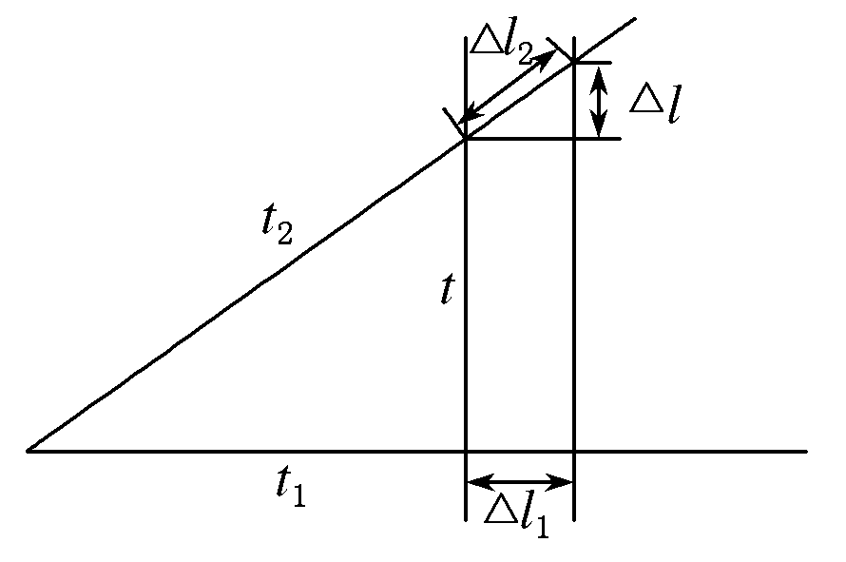
解析 随着导体棒向右运动有效切割长度不断增大，速度不变，感应电动势不断增大，故选项A错，选项C正确；设导体的横截面积为S，电阻率为ρ，如图所示．
电路中感应电流，当导体棒的有效切割长度为l时
I₁＝＝＝.
当导体棒向右移动Δl₁时，有
＝＝，此时感应电流
I₂＝
＝＝.
所以I₁＝I₂，故选项B正确，选项D错．
答案 BC
8．插有铁芯的线圈直立在水平桌面上，铁芯上套一铝环，线圈与电源、开关相连，如图所示．闭合开关的瞬间，铝环跳起一定高度．若保持开关闭合，则铝环将( )
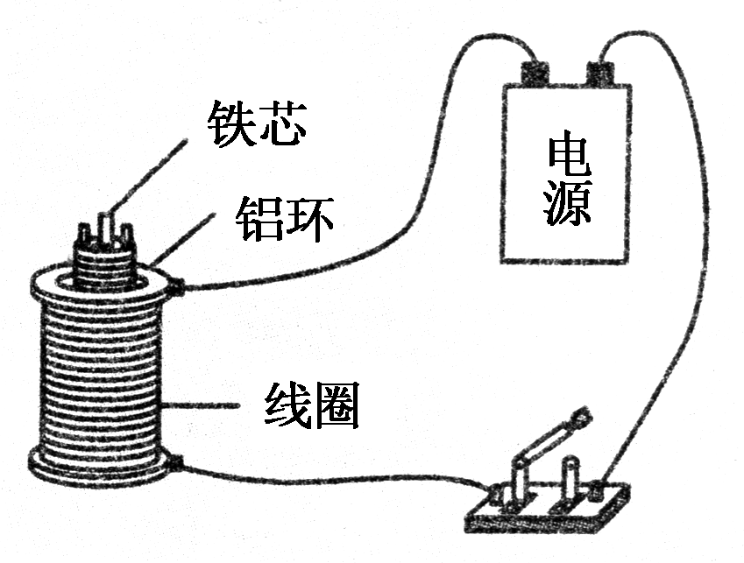
A．停在这一高度，直到断开开关再回落
B．不断升高，直到断开开关再停止上升
C．回落，断开开关时铝环不再跳起
D．回落，断开开关时铝环再次跳起
解析 闭合开关的瞬间通过铝环的磁通量突然增大，从而铝环产生感应电流，铝环中的电流和螺线管中的电流相作用，使铝环获得向上的速度，铝环跳起，铝环上升过程中，通过铝环的磁通量减少，由楞次定律可知，铝环受到通电螺线管的作用，阻碍相对运动，所以铝环不可能不断上升，故选项B错误；铝环若停在某一高度，穿过铝环的磁通量不变铝环中没有感应电流，不受通电螺线管的作用，只受重力，所以铝环不可能停在某一高度，选项A错误；铝环跳起后回落，断开开关后螺线管周围没有磁场，铝环不可能再跳起，故选项C正确，选项D错误．
答案 C
第Ⅱ卷(非选择题，共60分)
二、填空题(本题共2小题，9小题12分，10小题6分，共18分．将正确结果填在题中横线上)
9．在“研究电磁感应现象”的实验中，首先要按图①接线，以查明电流表指针的偏转方向与电流方向之间的关系；然后按图②将电流表与线圈B连成一个闭合电路，将线圈A、电池、滑动变阻器和开关串联成另一个闭合电路．在图①中，当闭合S时，观察到电流表指针向左偏(不通电时指针停在正中央)．
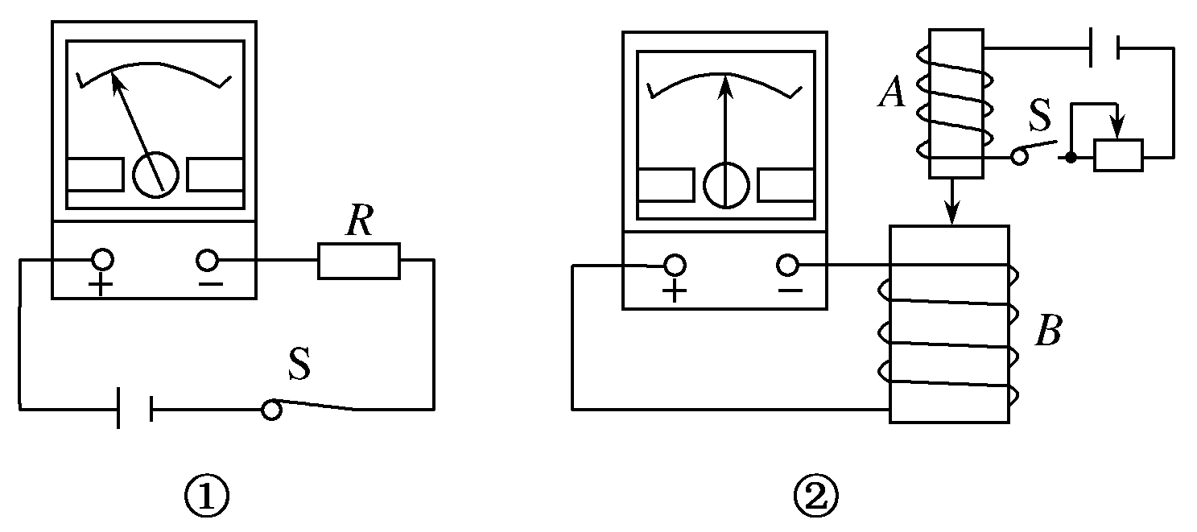
在图②中：(填“向左”、“向右”、“不”)
(1)S闭合后，将螺线管A插入螺线管B的过程中，电流表的指针将________偏转．
(2)线圈A放在B中不动时，指针________偏转．
(3)线圈A放在B中不动，将滑动变阻器的滑片向右滑动时，电流表指针________偏转．
(4)线圈A放在B中不动，突然切断开关S时，电流表指针________偏转．
解析 由图①可知，电流从接线柱“＋”流入电流表时，指针向左偏转，则电流从接线柱“－”流入电流表时，指针向右偏转．
(1)在图②中，S闭合后，通电线圈A相当于一根条形磁铁(S极在下，N极在上)．A插入B中时，穿过B的方向朝上的磁通量增加，根据楞次定律，可知B中感应电流的磁场方向朝下，运用安培定则可判断，B中感应电流应从接线柱“－”流入电流表，电流表指针向右偏转．
(2)A在B中不动时，穿过B的磁通量不变化，B中没有感应电流，这时电流表指针不偏转．
(3)A在B中不动，当滑动变阻器的滑片向右滑动时，它的阻值减小，通过A的电流增大，磁场增强，穿过B的磁通量的方向向上增大，B中产生的感应电流从接线柱“－”流入电流表，电流表指针向右偏转．
(4)A在B中不动，突然切断S时，B中方向向上的磁通量突然消失，B中感应电流的磁场方向应朝上，感应电流从接线柱“＋”流入电流表，电流表指针向左偏转．
答案 (1)向右
(2)不
(3)向右
(4)向左
10．有两个完全相同的灵敏电流计按如图所示连接，若将左表的指针向左拨动时，右表指针将向________摆动(填“左”或“右”)．
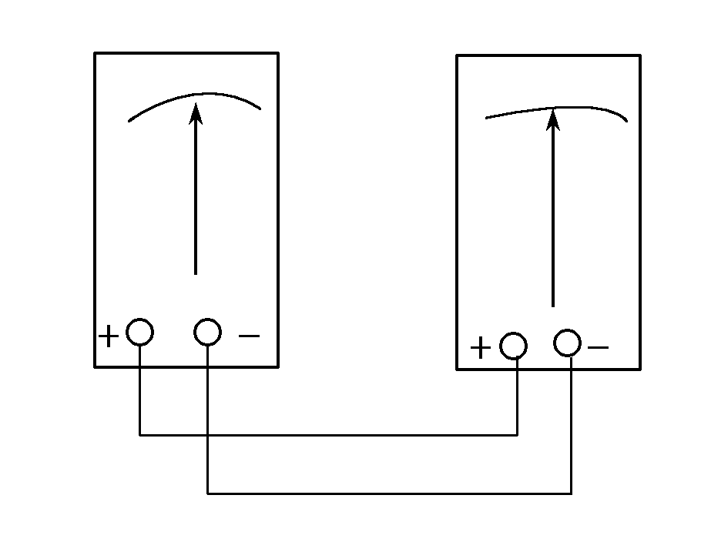
解析 所使用的灵敏电流计为磁电式电流表，表内有磁场和线圈，当拨动左边电流表的指针向左偏，线圈切割磁感线，产生感应电流，流入右侧的灵敏电流计，使线圈受到的安培力使指针摆动．假设左侧电流表是从接线柱“＋”流入的，由接线柱“－”流出的．此电流在左侧电流表中受到的安培力，阻碍表针向左拨动．即安培力使左侧表指针向右摆．由于连接方法从左边的表流出的电流从右侧的电表的接线柱“－”流入，从接线柱“＋”流出，由于两表结构相同，故右侧表的指针应向左偏转．
答案 左
三、计算题(共3小题，共42分．解答应写出必要的文字说明，方程和重要的演算步骤，只写出最后答案的不能得分，有数值计算的题，在答案中必须明确写出数值和单位)
11.
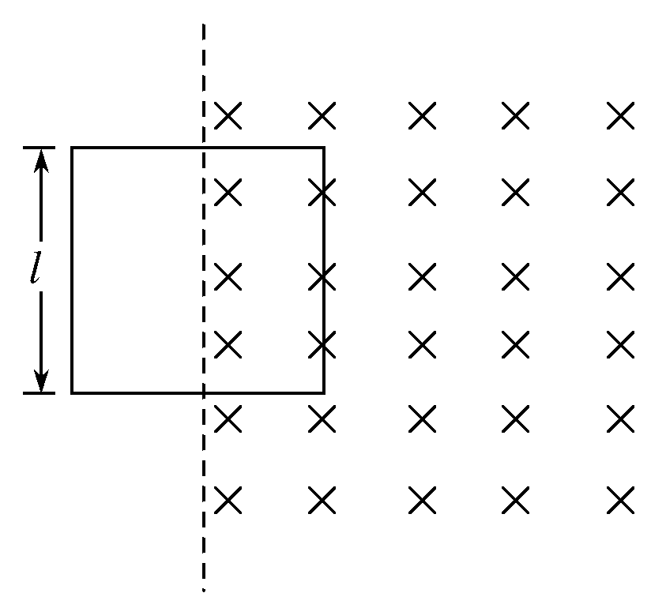
(12分)如图所示，匀强磁场的磁感应强度方向垂直于纸面向里，大小随时间的变化率＝k，k为负的常量．用电阻率为ρ、横截面积为S的硬导线做成一边长为l的方框．将方框固定于纸面内，其右半部位于磁场区域中．求：
(1)导线中感应电流的大小；
(2)磁场对方框作用力的大小随时间的变化率．
解析 (1)线框中产生的感应电动势E＝＝＝l²k.
在线圈中产生的感应电流I＝.
由电阻定律得R＝ρ，
由以上各式得I＝.
(2)导线框所受磁场力的大小为
F＝BIl.
它随时间的变化率为＝Il.
由以上各式得＝.
答案 (1)
(2)
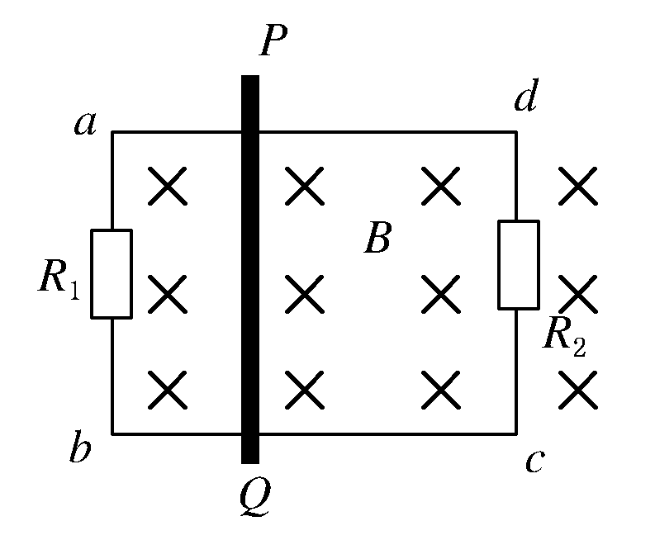
12．(14分)水平放置的两根平行金属导轨ad和bc，导轨两端a、b和c、d两点分别连接电阻R₁和R₂，组成矩形线框，如图所示，ad和bc相距L＝0.5 m，放在竖直向下的匀强磁场中，磁感应强度为B＝1.2 T，一根电阻为0.2 Ω的导体棒PQ跨接在两根金属导轨上，在外力作用下以4.0 m/s的速度，向右匀速运动，如果电阻R₁＝0.3 Ω，R₂＝0.6 Ω，导轨ad和bc的电阻不计，导体与导轨接触良好．求：
(1)导体棒PQ中产生的感应电流的大小和感应电流的方向；
(2)导体棒PQ向右匀速滑动的过程中，外力做功的功率．
解析 (1)E＝BLv＝1.2×0.5×4.0 V＝2.4 V，
R_{外}＝＝ Ω＝0.2 Ω.
I＝＝ A＝6 A.
根据右手定则判定电流方向Q→P.
(2)F＝F_{磁}＝BIL＝1.2×6×0.5 N＝3.6 N，
P＝F·v＝3.6×4.0 W＝14.4 W.
答案 (1)6 A 电流方向Q→P
(2)14.4 W
13．(16分)如图①所示，一端封闭的两条平行光滑导轨相距L，距左端L处的中间一段被弯成半径为H的圆弧，导轨左右两段处于高度差为H的水平面上，圆弧所在区域无磁场，右段区域存在匀强磁场B₀.左段区域在均匀分布但随时间线性变化的磁场B(t)，如图②所示．两磁场方向均竖直向上．在圆弧顶端，放置一质量为m的金属棒ab，与导轨左端形成闭合回路．从金属棒下滑开始计时，经过时间t₀滑到圆弧底端．设金属棒在回路中的电阻为R，导轨电阻不计，重力加速度为g.
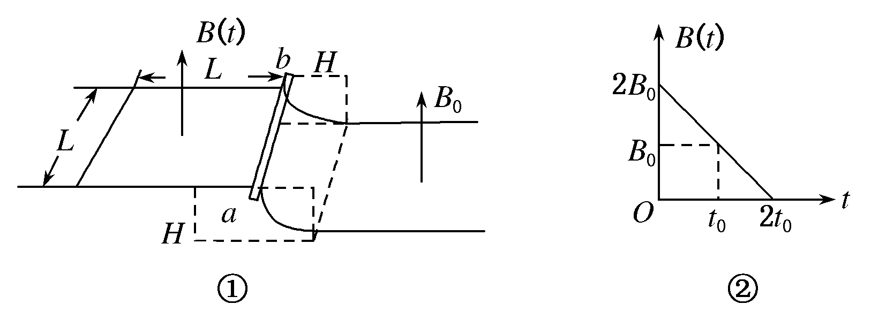
(1)问金属棒在圆弧内滑动时，回路中感应电流的大小和方向是否发生变化？为什么？
(2)求0到t₀时间内，回路中感应电流产生的焦耳热．
(3)探讨在金属棒滑到圆弧底端进入匀强磁场B₀的一瞬间，回路中感应电流的大小和方向．
解析 (1)感应电流的大小和方向不发生改变．因为金属棒在圆弧段滑动时，圆弧段无磁场，所以回路中电流是由左段磁场线性变化引起的，回路中磁通量的变化率不变，故回路中电流大小和方向不变．
(2)0～t₀时间内，设回路中感应电动势的大小为E₀.感应电流为I，感应电流产生的焦耳热为Q，由法拉第电磁感应定律E₀＝＝L²·①
根据闭合电路的欧姆定律
I＝，②
由焦耳定律Q＝I²Rt₀，③
由①②③得Q＝.
(3)设金属棒进入磁场B₀，一瞬间的速度为v₀，金属棒在圆弧区域下滑的过程中机械能守恒，有
mgH＝mv.
金属棒刚进入右段磁场的瞬间，回路中感应电流由闭合电路欧姆定律，得
I＝－＝(－)．④
根据④讨论
ⅰ)当＝时，I＝0；
ⅱ)当>时，I＝(－)，方向b→a；
ⅲ)当<时，I＝(－)，方向a→b.

答案 见解析

